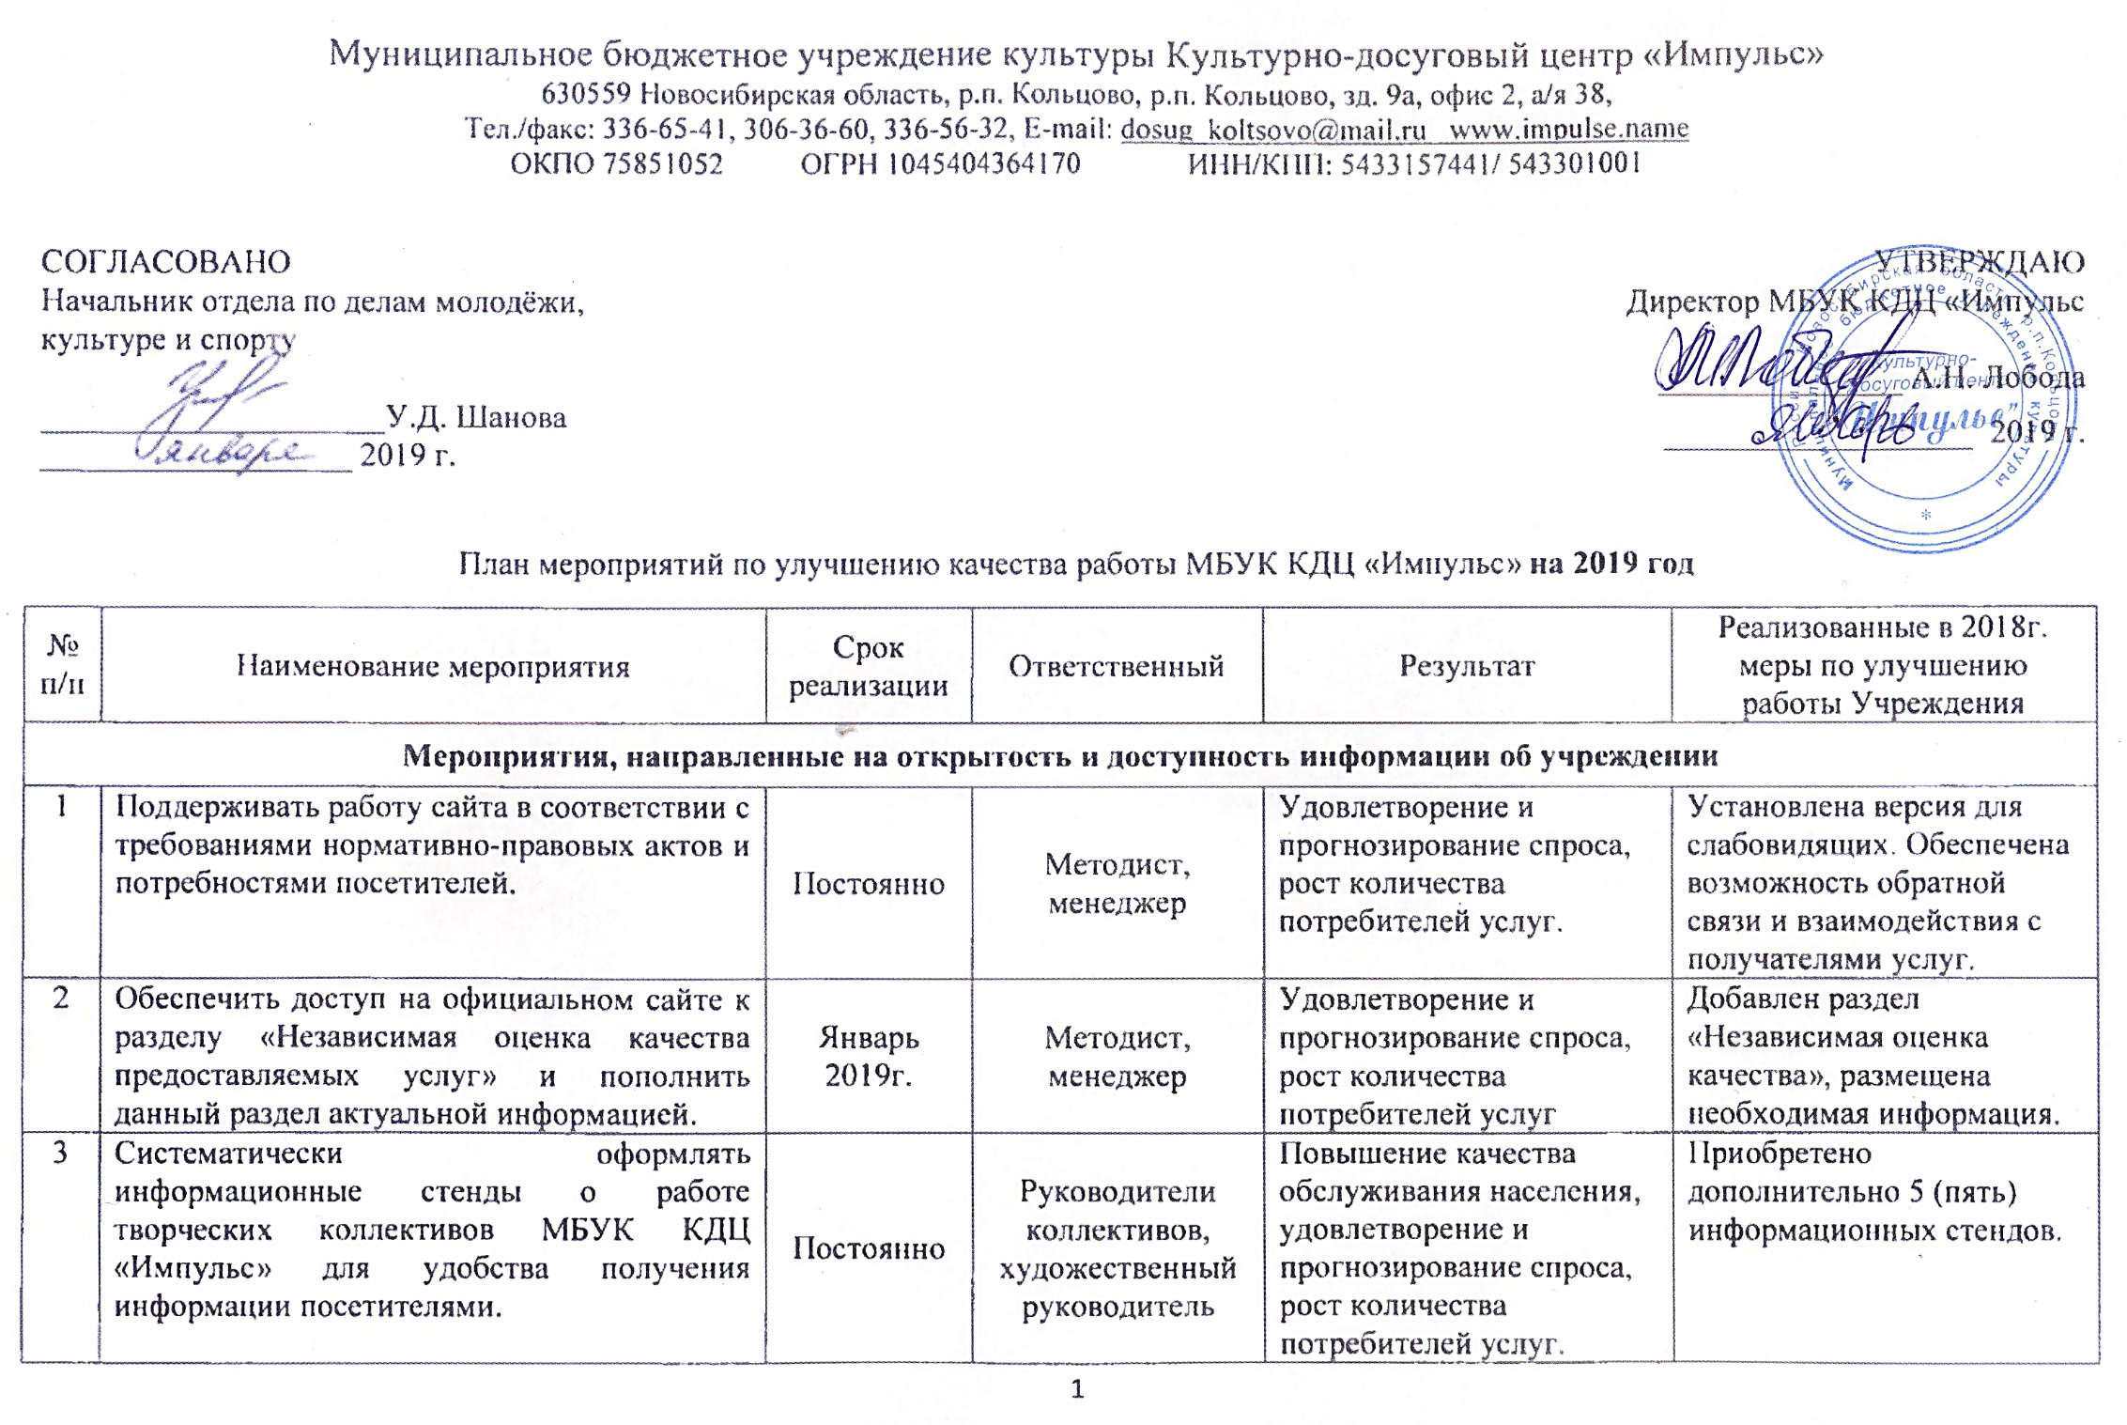

Организация комфортных условий и доступность получения услуг, в том числе людей с ограниченными возможностями здоровья
4 | Организовать на 1-м и 2-м этажах здания МБУК КДЦ «Импульс» места отдыха для детей и взрослых. | Постоянно | Заместитель директора по АХЧ | Обеспечение комфортного и эстетичного пространства, положительные отзывы со стороны потребителей услуг. | Оборудованы места для комфортного пребывания посетителей.
5 | Совершенствовать материально-техническую базу учреждения (приобретение специального оборудования для занятий творческих коллективов, проведения культурно-массовых мероприятий). | Согласно ПФХД | Заместитель директора по АХЧ | Повышение качества творческого процесса, положительные отзывов со стороны потребителей услуг, рост количества потребителей услуг. | Приобретены звукоусиливающее и световое оборудование, офисная мебель.
6 | Содержать помещения и прилегающую территорию Учреждения в соответствии с требованиями СанПиН. | Постоянно | Заместитель директора по АХЧ | Обеспечение комфортного и эстетичного пространства, положительные отзывы со стороны потребителей услуг. | Систематически проводятся косметические ремонты;  Два раза в день – влажная уборка.
Показатели, характеризующие культуру обслуживания и квалификацию персонала учреждения
7 | Проводить с сотрудниками беседы по этикету, правилам поведения на работе, доброжелательности и вежливости к посетителям учреждения в соответствии с кодексом этики МБУК КДЦ «Импульс». | При приёме на работу, ежегодно на общем собрании | Инспектор по кадрам, художественный руководитель | Повышение уровня культуры и качества обслуживания населения в учреждении. Положительные отзывы со стороны потребителей услуг, рост количества потребителей услуг. | Еженедельно проводятся собрания трудового коллектива.  В Учреждении принят локальный акт «Кодекс этики и чести работника культуры».
8 | Получение системы обратной связи (книга жалоб и предложений, анкетирование, соцопросы) в целях мониторинга качества предоставляемых услуг. | Постоянно | Менеджер, методист | Повышение качества обслуживания населения, удовлетворение и прогнозирование спроса, расширение сети платных услуг, увеличение доходов от предоставления услуг населению. | Имеется книга жалоб и предложений.  Периодически проводится анкетирование.
9 | Повышать уровень квалификации сотрудников учреждения, при необходимости направлять на прохождение профессиональной переподготовки. | 1 раз в  3 года | Директор учреждения | Повышение качества обслуживания населения. Положительные отзывы со стороны населения, рост количества потребителей услуг, высокая конкурентоспособность. | 8 (восемь) сотрудников прошли курсы повышения квалификации по специальности.

